Семья – это круто!
Мне 12 лет. Это еще совсем не много. Но я с гордостью могу сказать, что сколько себя помню, лучшим местом на земле считаю мой дом. А лучшие мои друзья – мои родители.
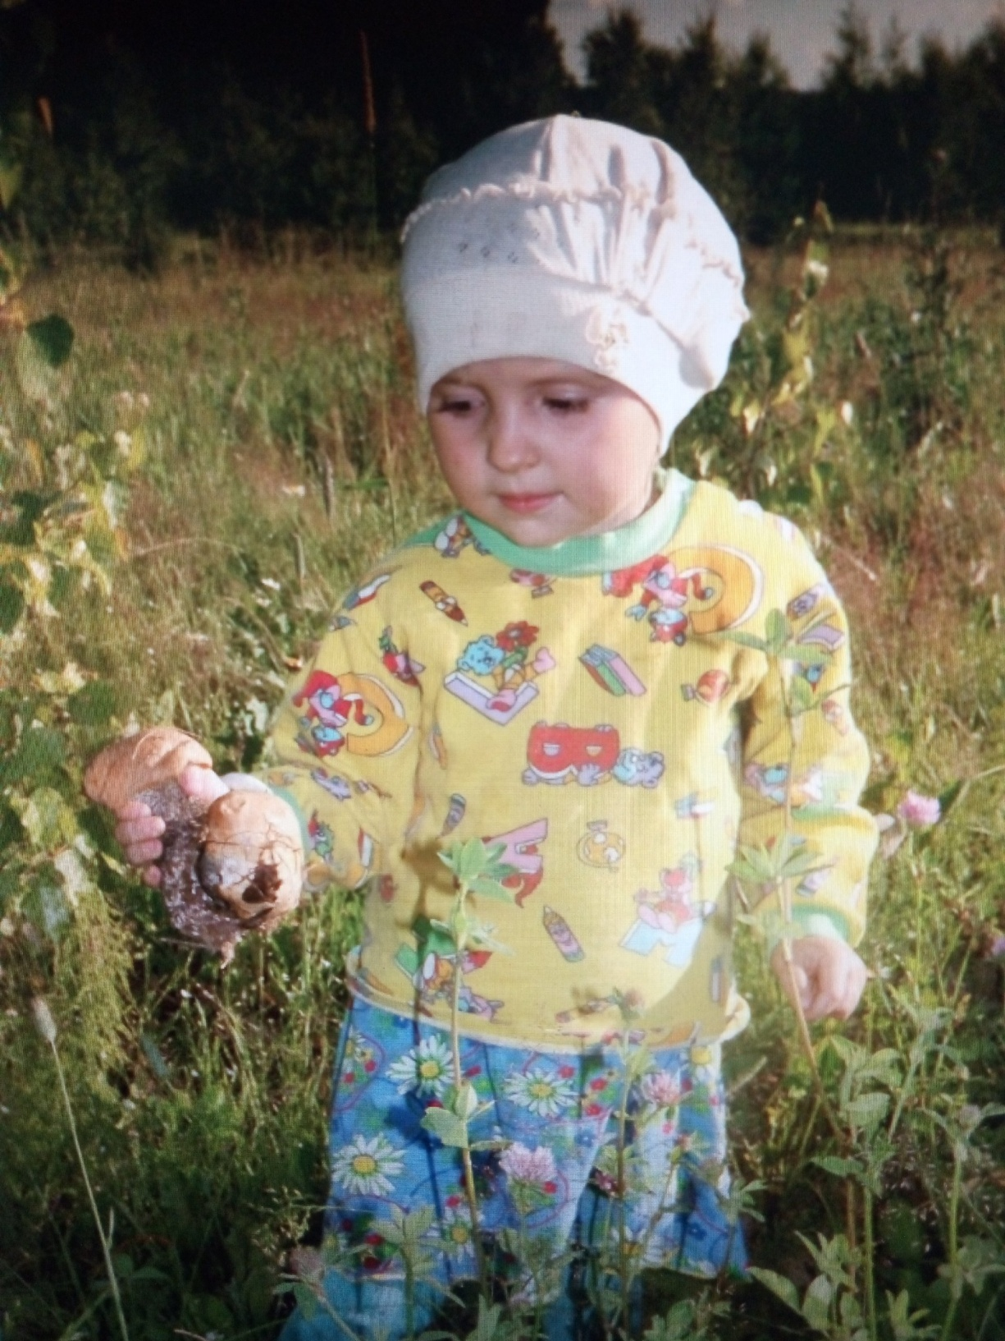
Вот я еще маленькая, лето, родители собираются в лес за грибами. Я тоже хочу, и меня берут! Одевают так, чтобы и не жарко было, и не поцарапали ветки мои руки и ноги, выгляжу смешно, но кто меня в лесу увидит? А в лесу иногда становится страшно, кажется, что я потерялась, начинаю кричать «Папа, мама!», а они, оказывается, рядом, просто я их не вижу за кустиками.
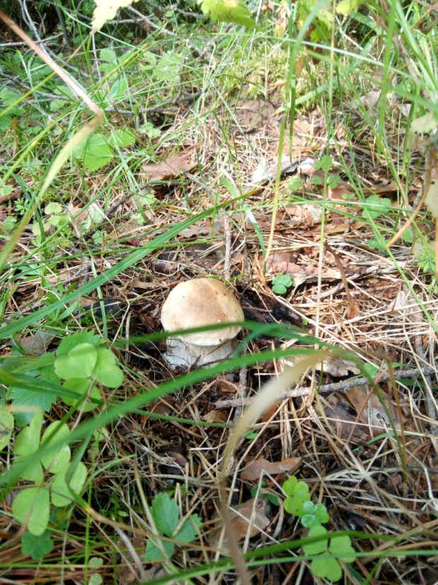
Они же меня всегда видят. Могу запнуться за сучок, упасть, но это мелочи, ведь мой первый гриб уже в корзинке. Я тогда еще не знала, что первый найденный гриб – это любовь на всю жизнь. И больше без меня родителям в лес не уехать.
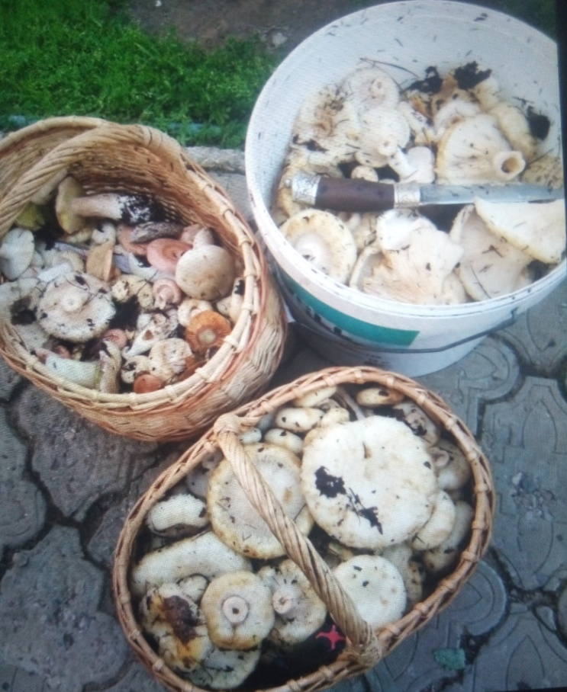
А в лесу много интересного: то птица взлетит из-под самых ног, в первый момент ее взлета кажется, от страха останавливается сердце. А потом восторг! Она такая красивая, испугалась меня, от гнезда своего меня отводит, чтоб я не потревожила ее птенцов. Или увидев под еловыми лапами белый гриб, бежишь к нему, и влетаешь лицом в паутину. Брр,,, Не приятно, не можешь от нее освободиться, но взглядом гриб не отпускаешь. И вот он уже в корзинке. Красивый, никакая паутина не может испортить радость от встречи с грибом, особенно белым. Хотя чаще попадаются подберезовики, которые мы зовем обабками.

Собирать грибы в моей семье любят все: моя сестра Алена, мама Светлана Витальевна, ее родители Виталий Николаевич и Ирина Ивановна. Лучший в мире грибник – мой папа Владимир Васильевич, его мама Любовь Михайловна, его братья и сестра, его папа Василий Васильевич (только его уже нет с нами). И едим грибы все тоже с удовольствием: грибы жареные со свежей картошечкой, суп из сушеных грибов, а в зимние морозы соленые рыжики, хрустящие грузди. И ты понимаешь, что где-то в тарелочке есть частица твоего труда.
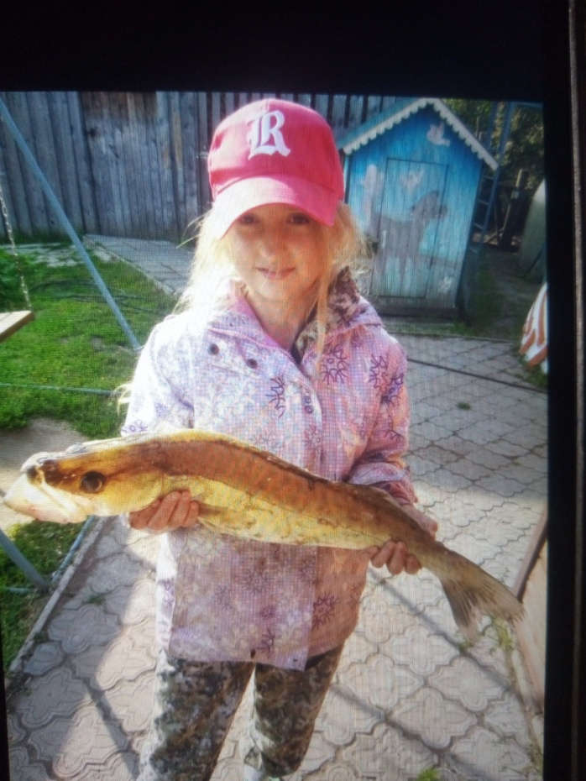
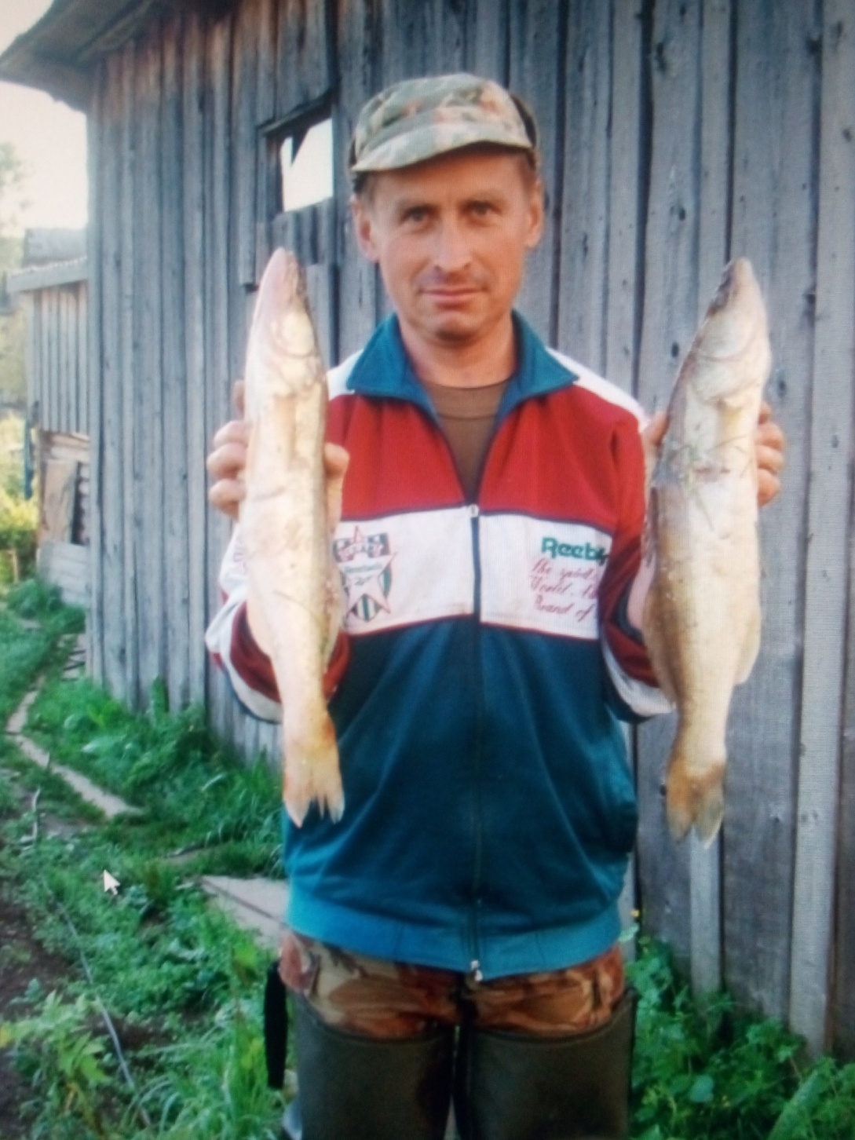
Еще одно увлечение – рыбалочка. И вновь вспоминаю, как я маленькая жду папу с работы, жду выходных, а папа с утра пораньше с дедушкой Витей, пока я спала, уже уехал на рыбалку. Не справедливо. Я так хотела с папой побыть в выходной. И вот я начинаю с ним проситься на реку. Папа ставит условие: «Рыбалка – это труд. Там кусают комары, мошка, пауты. Там нужно вести себя тихо, не пугать рыбу. Не реветь и не жаловаться. Иначе больше не возьму». А я и не собиралась реветь и жаловаться. Для начала едем на пруд на пару часиков. Красота, тишина! Над прудом легкий туман, плавают птицы, иногда всплескивают рыбы. Папа мне, конечно, помог и червячка насадить, и закинуть. Сижу, жду поклевки. Есть! Но сорвалось, обидно. И вновь ожидание. Ура, первая рыбка в моей ладони. Снять пока сама не могу, папа помогает. Но все, я пропала. Эта рыбка в ладони – счастье рыбака.
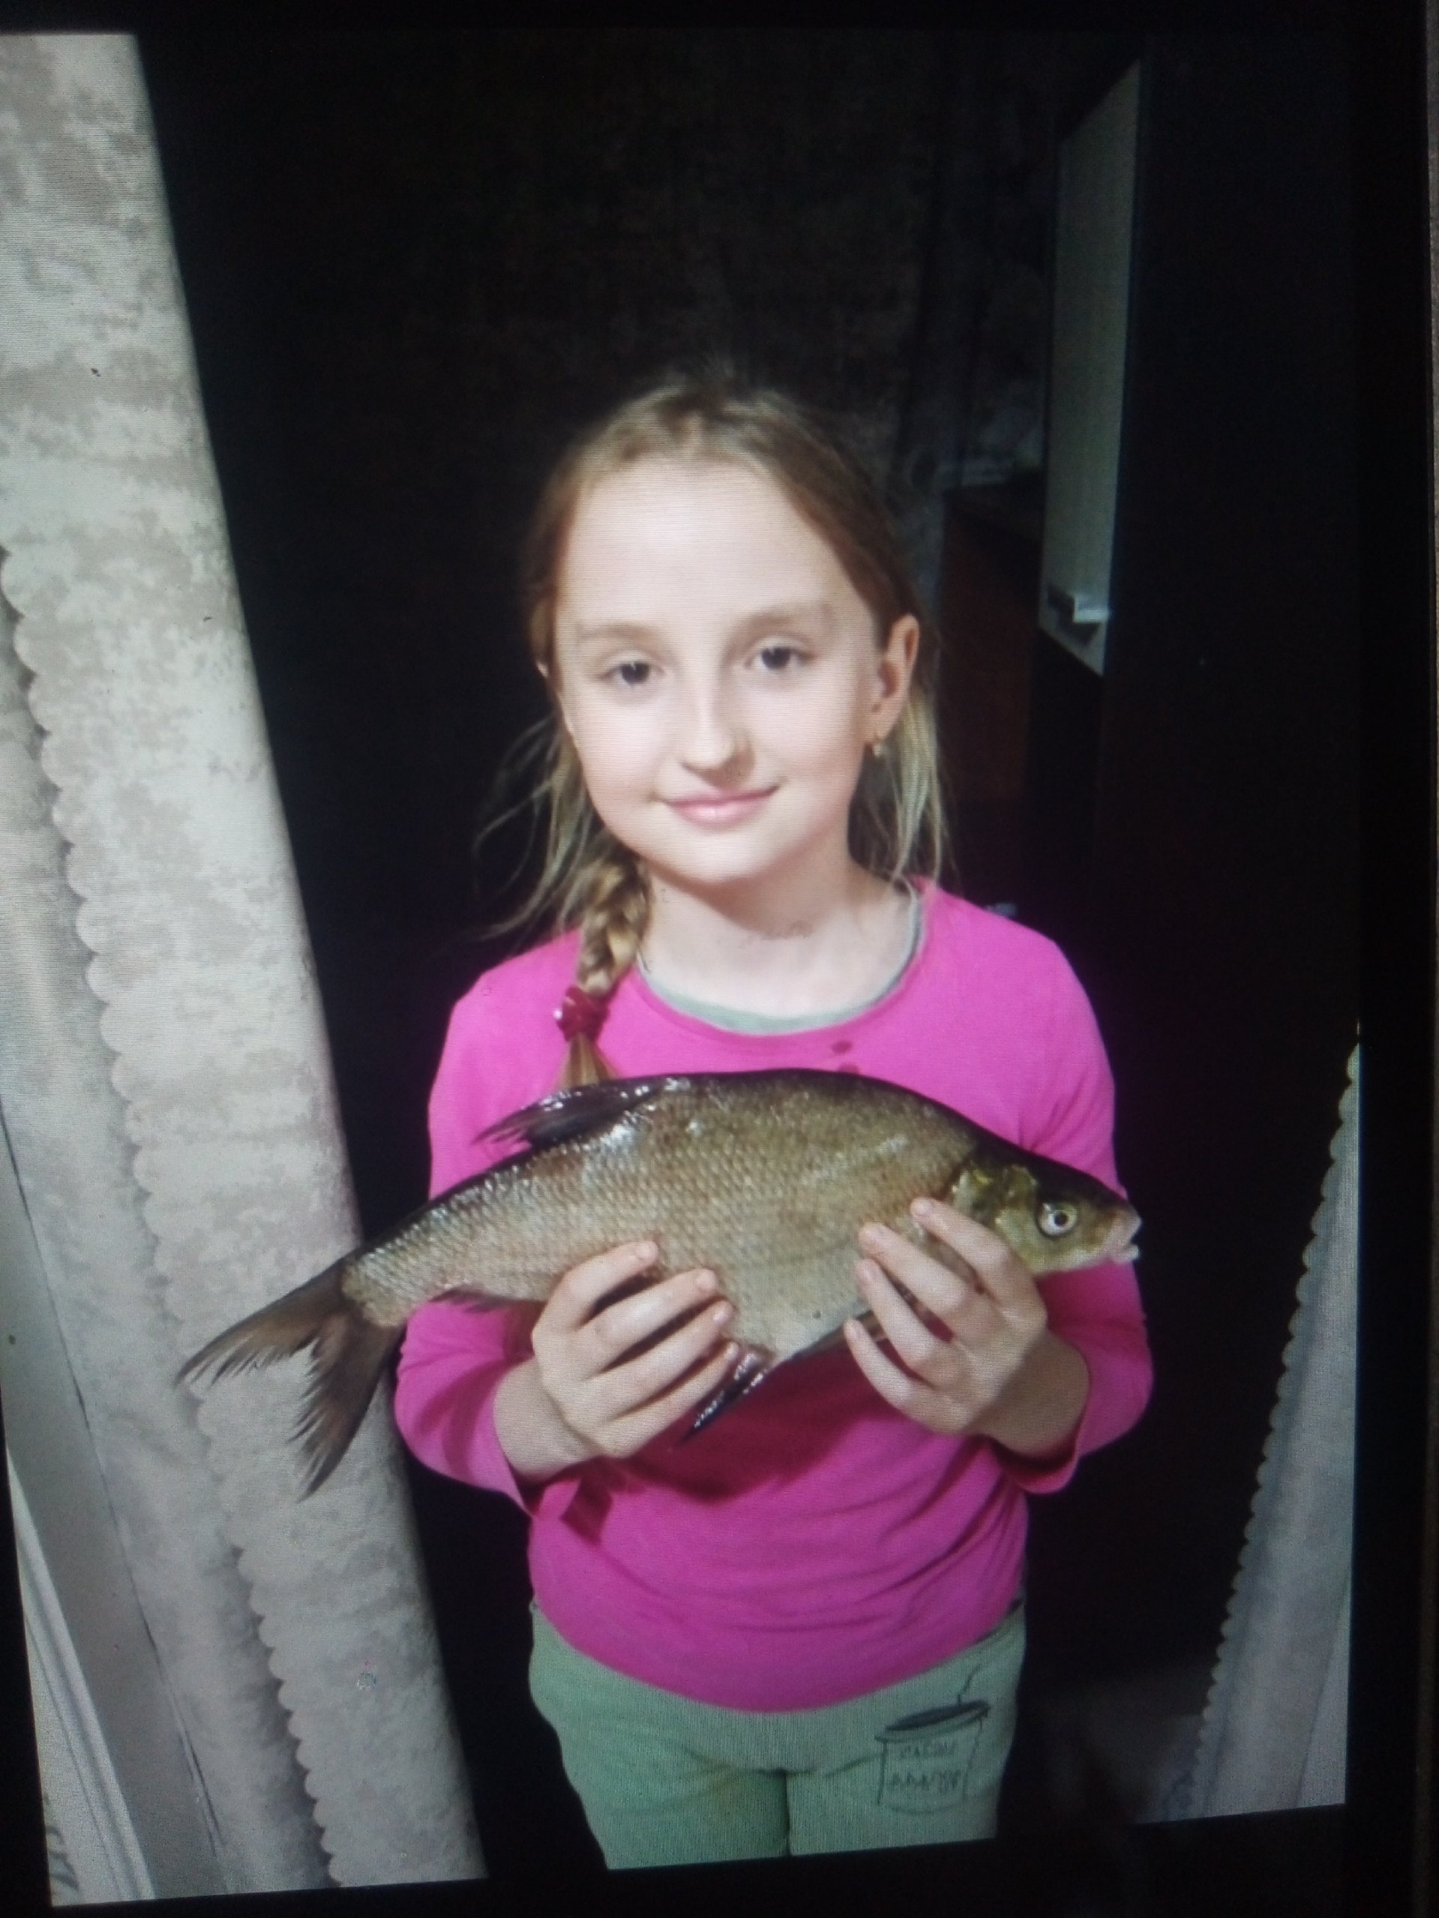
Я не отпустила ее, привезли домой, я всем хвастала, что эту рыбку поймала сама. И с тех пор я каждый вечер ждала с работы папу, чтобы хоть на часик съездить на реку или пруд. Папа устал на работе, но все равно меня везет. Это уже потом я узнала, что он ждал, когда я наиграюсь, мне надоест, и я не стану его звать. Ошибался папа. Моя любовь к рыбалке с каждой новой пойманной рыбкой растет. Еще интересней, когда мы едем на рыбалку на Вятку все: дедушка Витя, мама, папа. Бывает, что с нами едет дядя Вова с внуком Матвеем. Матвей на год меня старше, но тоже увлечен рыбалкой. Или иду на реку с дедом и двоюродным братом Арсением, он живет в Кирове, но приезжая в гости, всегда бегает со мной на реку.
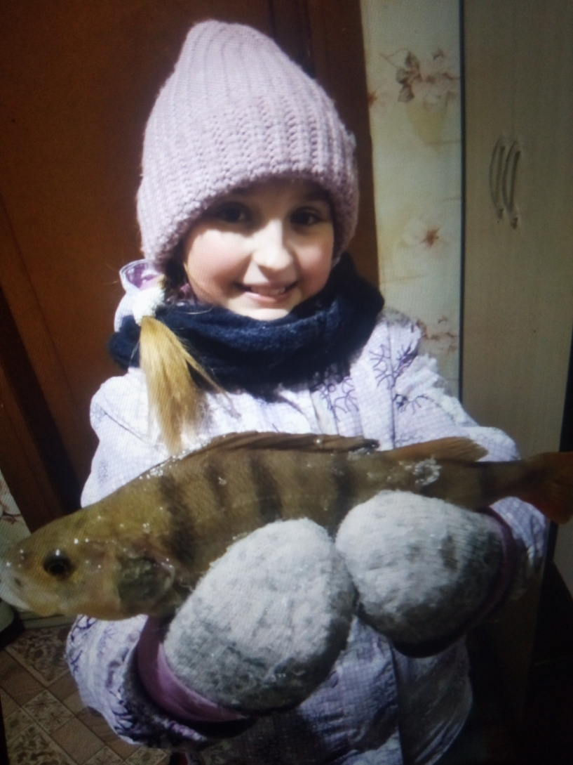
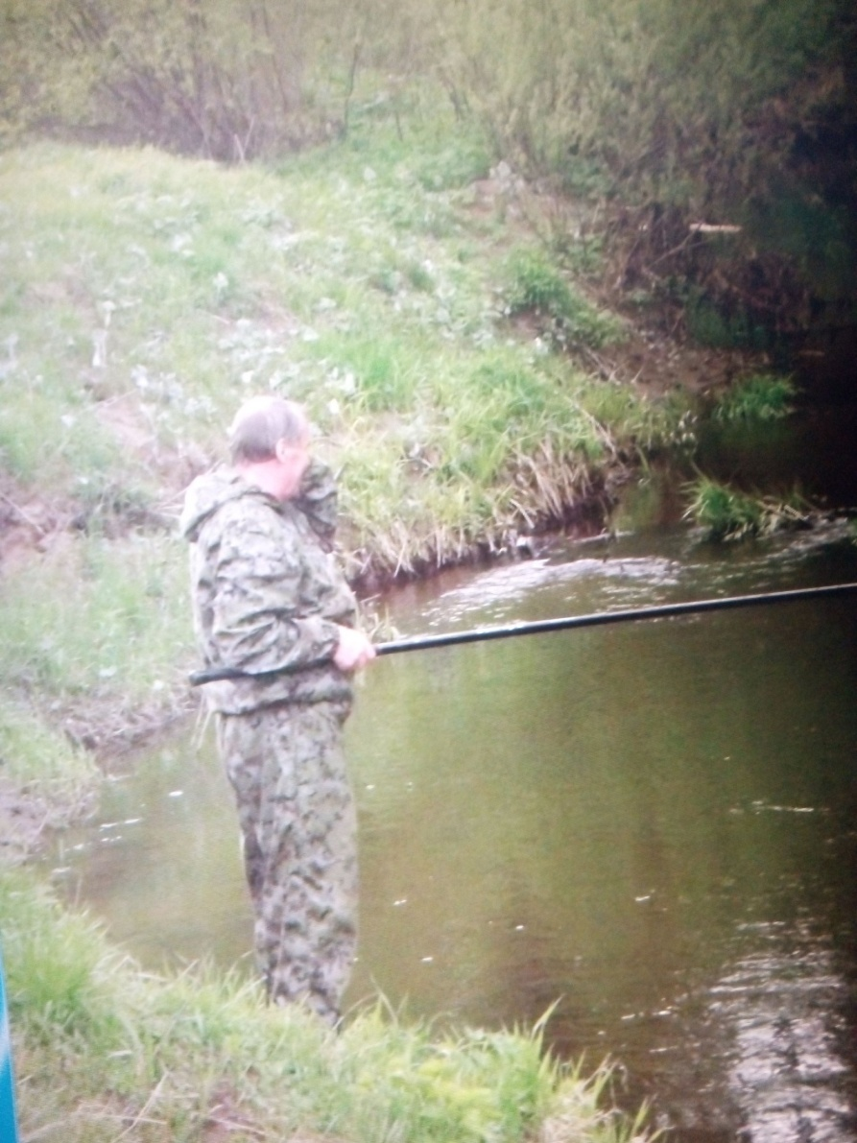
Летняя рыбалка – это здорово. Чудесны ночевки на реке, когда возле палатки стрекочут цикады, кричит всю ночь коростель, и только начинает светать, ты выползаешь из теплой палатки во влажную прохладу утра, вся покусанная комарами, но в предвкушении хорошего утреннего клева.
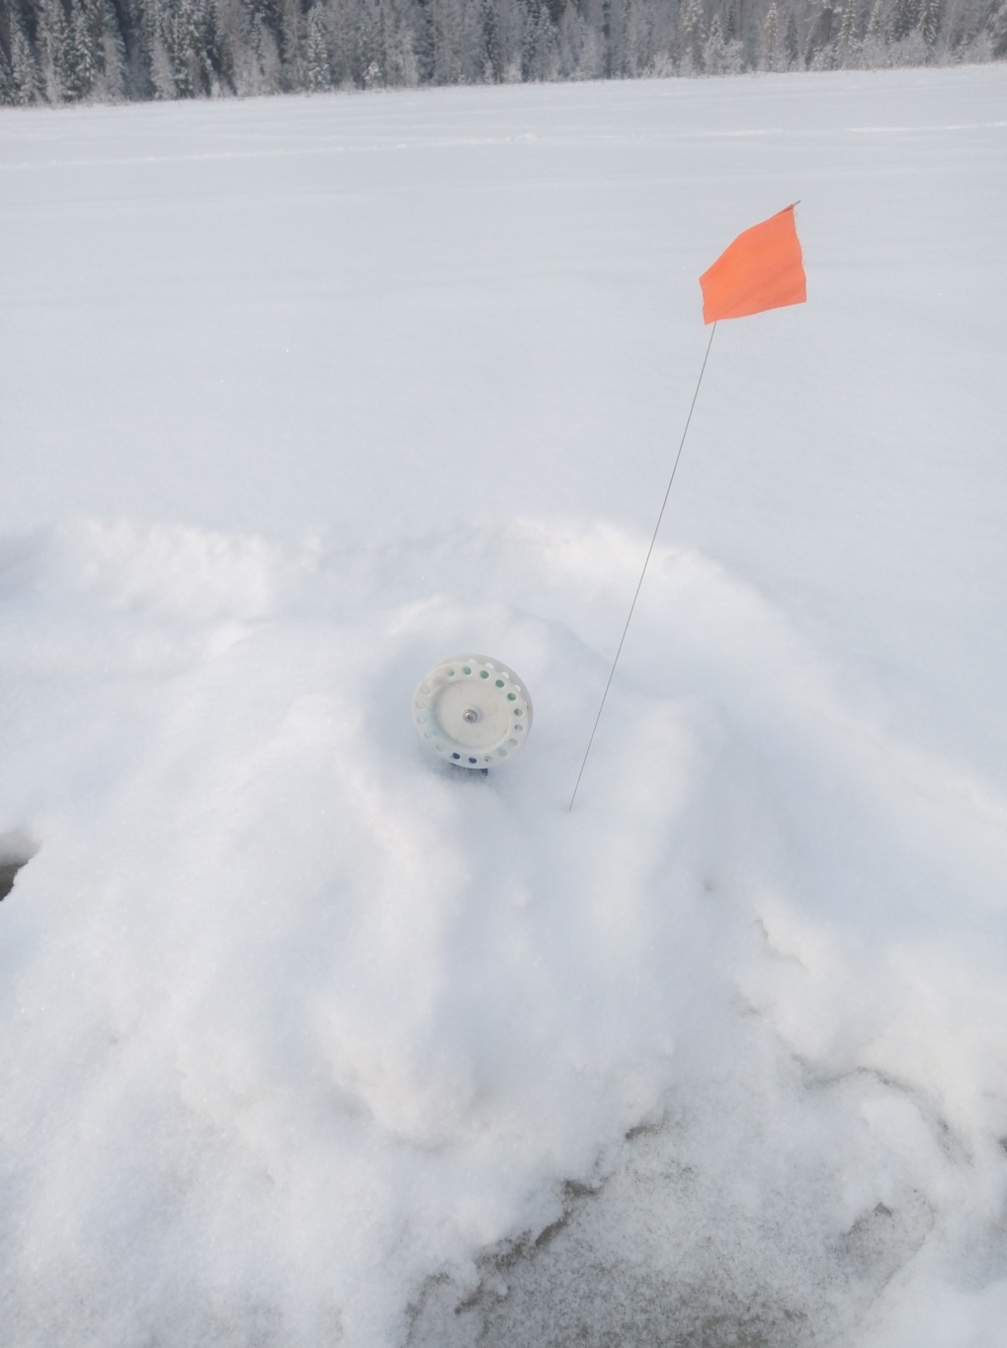
Не менее интересна рыбалка зимняя. Зимой можно выспаться, светает не рано. Чаще рыбачим на прудах или реке Моломе. Папа сверлит лунки, в студеную или ветреную погоду я устанавливаю палатку-зонтик, в ней теплее. Конечно, одеваюсь уже давно сама и красота не важна, лишь бы не мерзли ноги. У меня есть и теплые рыбацкие сапоги, и шапка-ушанка, и теплый, но не сковывающий движения костюм. Спасибо моим родителям и сестре за то, что приобретают для меня не только нужные в школу вещи, но и для рыбалочки! Поделюсь секретом, лучшим подарком для меня на день рождения или 8 Марта является сертификат в любимый магазин «На рыбалку с охотой!». А там уж я сама выберу для себя блесенки, мормышки, леску, спиннинг или еще чего-нибудь. Мы с папой дома обсуждаем, чего нам еще не хватает для рыбалки, какие снасти лучше , а какие хуже. Смотрим канал «Охотник и рыболов». Сейчас папа уже не ждет, когда мне надоест, во мне он видит друга и союзника. Мама предпочитает рыбалку летнюю.
Так получилось, что любимым видом отдыха нашей семьи стал отдых на природе. И если есть возможность, то мы предпочитаем отдыхать всей семьей. Присоединяйтесь!
Некрасова Дарья, пгт Даровской, ученица 5 а – класса
